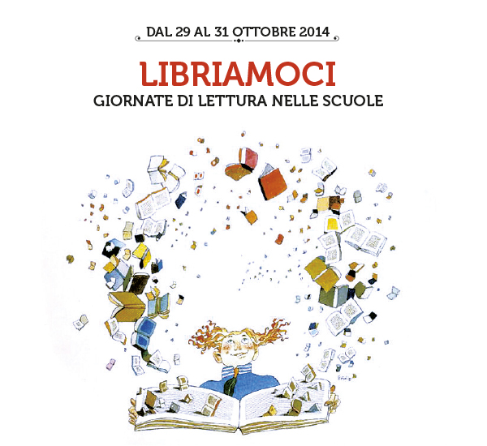
La biblioteca della scuola secondaria di primo grado ha aderito ad una nuova iniziativa rivolta a tutte le scuole italiane di ogni ordine e grado. “ Libriamoci “, l’iniziativa promossa dal Ministero dei Beni e delle Attività Culturali e del Turismo (MiBACT) - con il Centro per il libro e la lettura - e dal Ministero dell'Istruzione, dell'Università e della Ricerca (MIUR) – si svilupperà nei giorni 29, 30 e 31 ottobre 2014 con l'organizzazione di appuntamenti di lettura ad alta voce nelle classi per "liberare" la lettura nelle scuole.
I docenti che intendono partecipare all’iniziativa possono invitare gli alunni a leggere passi di un testo, tra quelli proposti dalla nostra biblioteca, alla classe. Gli alunni nomineranno a loro volta altri compagni sfidandoli a fare altrettanto prima della fine dell'iniziativa (31 ottobre). Le performance di lettura potranno essere filmate con i telefonini e diffuse sui vostri canali social con l'hashtag #Libriamoci
Per ulteriori informazioni si rimanda al sito www.ilmaggiodeilibri.it

Tre giorni speciali, alla fine di ottobre, per "liberare" la lettura nelle scuole. Sono quelli di Libriamoci, la nuova iniziativa promossa dal Ministero dei Beni e delle Attività Culturali e del Turismo (MiBACT) - con il Centro per il libro e la lettura - e dal Ministero dell'Istruzione, dell'Università e della Ricerca (MIUR) - con la Direzione Generale per lo studente. Rivolta a tutte le scuole italiane, di ogni ordine e grado, si svilupperà nei giorni 29, 30 e 31 ottobre 2014 con l'organizzazione di appuntamenti di lettura ad alta voce nelle classi.
Libriamoci punta a coinvolgere tutte le scuole elementari, medie e superiori del territorio italiano, in un'ideale simbiosi con le istituzioni e con le realtà del panorama culturale nazionale e locale. Hanno già confermato la loro collaborazione la Conferenza delle Regioni e delle Province Autonome, l'ANCI-Associazione Nazionale Comuni Italiani, il Salone Internazionale del Libro di Torino, la Fondazione Maria e Goffredo Bellonci, RAI Fiction, ilCorriere della Sera. E molte altre sono in corso di definizione.
Con la complicità di scrittori, amministratori locali, fondazioni, biblioteche e associazioni culturali, la lettura entrerà nelle scuole in forme inedite. Non sarà una gara e nemmeno un'attività legata a fini valutativi: l'obiettivo sarà quello di diffondere il piacere della lettura tra i ragazzi e di sottolinearne l'utilità per la crescita sociale e personale, sia grazie all'esperienza diretta con i testi che attraverso l'ascolto e il confronto con insegnanti e compagni.

